**Арбитражная стратегия с использованием разницы во времени между купонами купонных облигаций**

Арбитражная стратегия строится на возможности короткой продажи одной облигации и покупки за этот счёт другой облигации. Стратегия предполагает использование разницы во времени между купонными выплатами. Предположим, что у нас есть две купонных облигации с одинаковой стоимостью, номиналом и купонной доходностью. Однако купон одной, однако есть разница между выплатами по купонам. Соответственно разница между датами выплат купонов открывает возможность для получения прибыли.

td

Получение прибыли от инвестирования купона

t

Шаг. 2

Инвестирование средств от продажи купленной облигации и купона

Шаг. 1

Продажа облигации с дальней выплатой купона и покупка ближней

Шаг. 3

Выкуп проданной ранее облигации вместе с купоном

Рисунок 1. Продажа с облигации с дальней выплатой купона и покупка с ближней.

При учёте равенство номиналов и доходности стратегию можно представить формулой:

Где:

С1 – купон купленной облигации;

С2 – купон проданной облигации;

td – время между выплатами купонов;

r – ставка под которую можно инвестировать купон.

Рассмотрим вариант с разной купонной доходностью. Предположим, что номинал у облигаций одинаков, а доходность купона различна. Тогда уравнение доходности будет иметь вид:

$$p=max\left(p_{c1},p_{c2} \right)$$

Где:

pc1 – результат стратегии с покупкой облигации с ранней выплатой купона и продажа с поздней;

pc2 – результат стратегии с покупкой облигации с поздней выплатой купона и продажа с ранней;

td

Начисление процентов за купон

t

Шаг. 1

Продажа облигации с ближней выплатой купона и покупка с дальней

Шаг. 3

Продажа облигации с получением по ней купона, выкуп проданной облигации и погашение займа на шаге 2

Шаг. 2

Выплата купона за заемные средства

Рисунок 2. Продажа с облигации с ближней выплатой купона и покупка с дальней.

Данный тип стратегии представлен формулой:

Где:

С1 – купон купленной облигации;

С2 – купон проданной облигации;

td – время между выплатами купонов;

rd – ставка по заемным средствам для выплаты купона.

Данные стратегии предполагают одинаковую стоимость облигаций, одинаковый номинал и отсутствие накопленного купонного дохода. Добавим в уравнение разность между текущей стоимостью облигаций. Тогда P1 – стоимость купленной облигации, а P2 – стоимость проданной облигации. В случае если P1 > P2 возникает необходимость дополнительного займа для приобретение облигации, а если P1 < P2 то полученные средства от продажи могу быть инвестированы для получения прибыли. Соответственно при выборе стратегии с каждой отдельной парой, должен учитываться как возможность дохода от разницы между выплатами купона, так и разность в цене облигации.

Где:

P1 – купленная облигация;

P2 – проданная облигация;

ri – ставка инвестирования;

rb – ставка заимствования;

tb – время между началом и концом стратегии.

Также нужно учитывать, что при покупке облигации, необходимо уплатить накопленный купонный доход (НКД) по данной облигации. Соответственно при продаже НКД будет получен от покупателя.

В результате окончательная формула расчета прибыли от арбитража:

Где:

n2 – накопленный купонный доход от проданной облигации;

n1 – накопленный купонный доход от проданной облигации.

Расчёт стратегии представлен в приложенном ноутбуке.

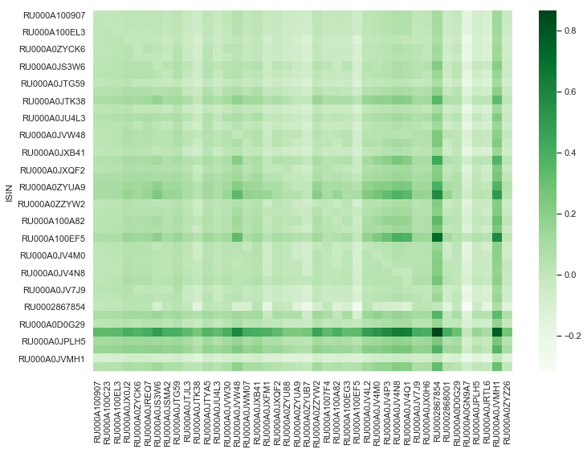

Рисунок 3. Тепловая карта результата стратегии с использованием 2х государственных облигаций ОФЗ